В помощь родителям 2 мл.гр.,не посещающих детский сад
Составила воспитатель: Хадаева Л.А.
ЗАГАДКИ ДЛЯ ДЕТЕЙ 3-4 ЛЕТ
Загадок для детей никогда не бывает много, ведь они очень полезны для развития логики и речи ребёнка. А загадки-рифмы — это наиболее любимый детьми вид загадок, так как они coдержат подсказку-рифму.
___________________________________
Мохнатенькая, усатенькая,
Молочко пьёт, песенки поет.
(Кошка)
___________________________________
У меня пропал носок,
Утащил его...
(Щенок)
___________________________________
Ку-ка-ре-ку кричит он звонко,
Хлопает крыльями громко-громко,
Курочек верный пастух,
Как зовут его?
(Петух)
___________________________________
Он сидит послушный очень,
Лаять он совсем не хочет,
Шерстью он большой оброс,
Ну конечно это —
(Пёс)
___________________________________
Пятачком в земле копаюсь,
В грязной луже искупаюсь.
(Свинья)
___________________________________
Каждый вечер, так легко,
Она даёт нам молоко.
Говорит она два слова,
Как зовут её —
(Корова)
___________________________________
Ночью он совсем не спит,
Дом от мышек сторожит,
Молоко из миски пьёт,
Ну конечно это —
(Кот)
___________________________________
Под дождём она гуляет,
Щипать травку обожает,
Кря кричит,
Всё это шутка,
Ну конечно это —
(Утка)
___________________________________
Он твердит одно — га-га,
Кто обидел? Где? Когда?
Никого я не боюсь,
Ну конечно это —
(Гусь)
___________________________________
В клетке целый день сидит,
И под нос себе твердит,
Но услышав двери скрип,
Он кричит «Филипп-Филипп»,
Кеше пить быстрее дай,
Кто же это —
(Попугай)
___________________________________
Он зимой в берлоге спит,
Потихонечку храпит,
А проснётся, ну реветь,
Как зовут его —
(Медведь)
___________________________________
На Дюймовочке решил жениться,
Девочку спасла лишь птица,
Зерном он набивает рот,
Ну конечно это —
(Крот)
___________________________________
Над цветком она жужжит,
К улью быстро так летит,
Мёд свой в соты отдала,
Как зовут её —
(Пчела)
___________________________________
Верёвка по земле ползёт,
Вот язычок, открытый рот,
Всех укусить, готова Я,
Потому что Я —
(Змея)
___________________________________
Всё время по лесу он рыщет,
Он в кустах кого-то ищет.
Он из кустов зубами щёлк,
Кто скажите это —
(Волк)
___________________________________
Любит красную морковку,
Грызёт капусту очень ловко,
Скачет он то тут, то там,
По лесам и по полям,
Серый, белый и косой,
Кто скажите он такой —
(Заяц)

Логоритмика
1.«Шел по берегу петух»
Шел по берегу петух, (идут на месте, поднимая
высоко ноги, руки за спиной)
Поскользнулся, в речку – бух! (круговые движения руками, затем приседают)
Будет знать петух, что впредь (медленно
поднимаются грозя пальчиком)
Надо под ноги смотреть! (наклоны вперед)

2.Колобок
Колобок, колобок, (Идут в полуприсядь, руки на поясе)
Колобок — румяный бок.
По дорожке покатился (Бегут на носочках, руки на поясе)
И назад не воротился.
Встретил мишку, волка, зайку, (Изображают медведя, волка, зайца)
Всем играл на балалайке. (Изображают игру на балалайке)
У лисы спел на носу, — (Пляшут вприсядку)
Больше нет его в лесу. (Разводят руками)

Дидактические игры на развитие внимания
«Что изменилось?»
Цели:
• формировать умение понимать учебную задачу;
• представление о сохранении количества;
• умение согласовывать числительное «один» и наречие «много» в роде и падеже;
• сравнивать совокупности с несовпадающим числом объектов. Оборудование и материалы: круг, квадрат, треугольник; два зайчика и четыре куклы, зеленый, красный и желтый шарфики.
Ход игры.
На столе у воспитателя стоят от 1 до 3 (дальше до 5) игрушек. Дети внимательно рассматривают их, запоминают расположение. По команде воспитателя «Ночь!» дети закрывают глаза. В это время он убирает одну игрушку. Далее по команде воспитателя «День!» дети открывают глаза. Он спрашивает их, что изменилось. Затем игрушка возвращается на место, и игра продолжается (по аналогии с геометрическими фигурами игра может проводиться с любыми доступными предметами.)
«Найди свой домик»
Цели:
• закреплять умение различать форму и цвет;
• формировать представление о символическом изображении предметов;
• обучать умению систематизировать и классифицировать геомет-рические фигуры по цвету и форме.
Оборудование и материалы: три обруча, геометрические фигуры, волшебный мешочек, волшебные дорожки.
Ход игры.
Вариант 1. На импровизированной лесной полянке лежат три обруча, в них - геометрические фигуры. Воспитатель предлагает рассмотреть обручи с фигурами. Чтобы попасть в домик с кругами, квадратами и другими фигурами, нужен волшебный ключик. Воспитатель предлагает детям волшебный мешочек, в котором лежат различные фигуры — волшебные ключики. Кто какую фигуру достанет, тот и будет жить в домике — обруче с соответствующей геометрической фигурой. Усложнить игру можно, меняя цвета фигур, обручи, их количество.
Вариант 2. Дети гуляют в лесу и находят волшебные дорожки, которые приводят их к трем обручам с геометрическими фигурами. Далее они находят волшебный мешочек. Достают из него по фигуре- ключику, подходят к нужному обручу и добавляют фигуру. Кто первый достраивает волшебную фигуру, тот и побеждает.
«Рыбка»
Цели:
• формировать умение выделять из группы геометрических фигур нужную;
• развивать фантазию, память.
Оборудование и материалы: кодовая карточка с инструкцией, детали для аппликации из геометрических фигур.
Ход игры.
По устной инструкции воспитателя или по карточке дети собирают аппликацию.
«Чудесный мешочек»
Цели:
• закреплять умение классифицировать множества по двум свойствам: цвету и форме, размеру и форме;
• обучать умению находить фигуру на ощупь;
• развивать комбинаторные способности.
Оборудование и материалы: мешочек, в котором находятся либо только треугольники, либо другие предметы.
Ход игры.
Дети достают треугольники или другие предметы из мешочка на ощупь, сравнивают их по цвету, форме, размеру.
«Поезд»
Цели:
• обучать умению классифицировать предметы по двум признакам: цвету и форме;
• развивать внимание, наблюдательность;
• формировать умение употреблять в речи слова: «один», «много», «ни одного», «мало»;
• тренировать память.
Оборудование и материалы: набор геометрических фигур; комплект знаков; поезд, составленный из стульчиков; цветные дорожки, обручи, билеты; наборное полотно; колокольчик.
Ход игры. Воспитатель предлагает детям купить билеты (геометрические формы). Дети рассаживаются по местам согласно билетам. Место на стульчиках обозначено соответствующей геометрической формой. Паровоз начинает движение. Первая остановка –
«Дружная».
Воспитатель предлагает поискать домики своих друзей - зайчика, лисы, мишки. Раздается звон колокольчика, поезд отправляется дальше. Дети садятся на места. Следу-ющая остановка - «Угадай-ка». Дети приезжают к хрюшке Маврюше, которая хочет с ними поиграть. На полотно выставляются красный круг, синий квадрат, желтый треугольник, набор различных фигур. Дети определяют лишнюю. Фигуры меняют несколько раз. При этом дети закрывают глаза. Звенит колокольчик, следующая остановка.
«Что больше?»
Цели:
• обучать умению употреблять в речи слова: «больше», «меньше», «равные»;
• развивать умение находить в пространстве предметы по признаку.
Оборудование и материалы: пригласительные билеты.
Ход игры.
Воспитатель предлагает назвать большие и маленькие предметы: по памяти на картинке, на улице, среди игрушек, больших и маленьких детей в других группах и т. д. За каждый правильный ответ дети получают пригласительный билет в театр.
«Какого карандаша не стало?»
Цели:
• обучать умению выделять признак длины при сравнении двух и более предметов;
• использовать в речи слова: «длиннее», «короче».
Оборудование и материалы: коробка с карандашами перед каждым ребенком, фишки.
Ход игры.
Перед ребенком коробка с карандашами. Он должен рассмотреть их, запомнить по какому-либо признаку: цвету, длине. Ребенок закрывает глаза, воспитатель убирает один карандаш. Открыв глаза, ребенок должен сказать, какого карандаша нет. За правильный ответ он получает фишку.

«Подарим кукле бусы»
Цели:
• обучать умению выделять единичное из множества;
• выкладывать алгоритм по цепочке;
• закреплять представление о геометрических фигурах. Оборудование и материалы: куклы, пуговицы и бусы разного размера.
Ход игры. Дети выкладывают пуговицы по определенному алгоритму — карточке, аппликации, гирлянде. Затем определяют, какой по размеру кукле, какие бусы подойдут.
«Подбери такие же»
Цели:
• учить выделять общий признак предмета;
• отобрать кубики для зверей;
• раскладывать кубики в корзины в соответствии с ее цветом.
Ход игры
Воспитатель показывает картинку, на которой изображены играющие в лесу зверята. У зверят кубики разных цветов. Мамы зовут зверят обедать, и те уходят, оставив кубики в корзине. Потом звери возвращаются и хотят разобраться, где чьи кубики. Медвежонок Миша хочет взять себе кубики красного цвета, лисичка - желтого, ежик - зеленого. Воспитатель предлагает детям помочь зверятам.
На стол ставят корзины — вырезанные из картона большие круги желтого (для лисички, зеленого (для ежика) и красного (для медвежонка) цветов, в которые поочередно дети складывают маленькие квадратики («кубики») соответствующих цветов. Выигрывает тот, кто ни разу не ошибся. Воспитатель хвалит детей.

Консультация для родителей по развитию речи
«Развитие речи в домашних условиях, через развитие мелкой моторики»
«Истоки способностей и дарования детей
- на кончиках их пальцев, от них идут
тончайшие ручейки, которые питают
источник творческой мысли!»
В. А. Сухомлинский
Современные родители знают о необходимости развития мелкой моторики. Но далеко не все находят время и желание серьезно заняться этим забавным и полезным процессом. А ведь каждую группу навыков нужно развивать в нужный момент.
На развитие мозга особое влияние имеет движение кистей рук, в особенности движения пальцами. Называется это мелкая моторика. Это система разнообразных движений, в которых участвуют мелкие мышцы кисти руки. Сами собой эти движения не развиваются, требуется специальная тренировка. Если кисть ребёнка развита хорошо, писать он будет красиво, чётко, легко. Но, к сожалению, очень часто пальцы рук ребёнка оказываются слабыми.
Мелкая моторика влияет на многие важные процессы в развитии ребенка: речевые способности, внимание, мышление, координацию в пространстве, наблюдательность, память (зрительную и двигательную), концентрацию и воображение. Простые движения рук помогают убрать напряжение не только с самих рук, но и с губ, снимают усталость.
В процессе игр и упражнений на развитие мелкой моторики у детей воспитывается усидчивость, формируется игровая и учебно-практическая деятельность. Чем больше ребенок хочет, что- либо делать своими руками, тем он умнее и изобретательнее.
Родители должны замечать все «мелочи» поведения ребенка в играх и увлечениях. В дошкольном возрасте развитие моторики является главной и неотъемлемой частью.
Высокий уровень развития мелкой моторики свидетельствует о функциональной зрелости коры головного мозга и о психологической готовности ребенка к школе. В норме к 6-7 годам заканчивается созревание определенных зон головного мозга, которые отвечают за мелкую моторику и развитие речи.
Поэтому работа по развитию мелкой моторики должна начинаться задолго до поступления ребенка в школу.
Учителя в школе начинают замечать, что у ребенка недостаточно развита моторика рук, наблюдается слабость и неловкость при держании ручки. Почерк неаккуратный и буквы неловкие. Ребенок может быть сам скован и напряжён. Это и есть результат не развитой мелкой моторики рук. Дети, идя в школу, часто не умеют держать ручку и завязывать шнурки.
Вот почему так важно работать с пальчиками. Для родителей особенно важно знать, как развивать точные и достаточно сильные движения пальцев, активизировать работу мышц кисти.
Существует ряд простых занятий, которые способствуют развитию мелкой моторике. Их простота и оригинальность заключается в том, что все это есть почти в каждом доме. Предложенный нами перечень всегда можно дополнить своими идеями и варьировать материалом в зависимости от предпочтений.
1. Шнуровка, игры со шнурками. Зашнуровать ботинки. Завязать узел, бант. Заплести косичку. Наматывание нитки на катушку и сматывание её в клубок. Плетение.
2. Работа с нитками. Мелкое нарезание и приклеивание их к трафарету.
3. Игры с пробками. (Игра «Лыжи»: Две пробки от пластиковых бутылок кладем на столе резьбой вверх. Это - «лыжи». Указательный и средний пальцы встают в них, как ноги. Двигаемся на «лыжах», делая по шагу на каждый ударный слог: «Мы едем на лыжах, мы мчимся с горы, Мы любим забавы холодной зимы». То же самое можно попробовать проделать двумя руками одновременно.)
4. Игры с бусинками, пуговицами. Нанизывание бусинок на нитку. Пришивание пуговиц. Выкладывание узора из бусинок, пуговиц (по цвету, по размеру, по форме). Выкладывание букв.
5. Игры с крупой. Рисование пальчиками по крупе. Перебирание крупы. Игра «Донеси крупу в ложке», «Помоги Золушке» - Складывание крупных зёрен в ладошку. Собрать крупу пинцетом, щипцами.
6. Подготовка руки к письму. «Дорожки». Выполнение узора, прописи. Штриховка в разных направлениях. Работа с трафаретами. Дорисуй картинку. Контур предмета (обведи рисунок, соедини по точкам).
7. Игры с бумагой. Эти игры и упражнения помогут ребенку узнать, как обычная бумага превращается в красивые аппликации и забавные объемные игрушки. Развитию точных движений и памяти помогают плетение ковриков из бумажных полос, занятия в технике «оригами»: складывание корабликов, самолетиков, цветов, животных и других фигурок.
8. Природный материал. С помощью семян и плодов создание узоров и пейзажей, развивается творческое воображение.
9. В этих играх хорошими помощниками станут обыкновенные счетные палочки, карандаши или соломинки, веточки (если игра происходит на улице). Игры со счетными палочками или спичками развивают глазомер, что позволяет ребенку научиться правильно рассчитывать длины и расстояния. Эти навыки пригодятся, когда ребенок будет изучать антонимы: далеко-близко, учиться писать: короткая - длинная черта и т.д.
10. Гуляя с ребенком во дворе, в парке, в лесу, обратите внимание на то, как щедро может одарить природа наблюдательного человека. Из камешков и палочек можно создавать интересные творческие композиции, из снега и глины лепить большие и маленькие фигуры. Все это позволяет развивать тактильно-двигательное восприятие ребенка.
Уважаемые родители, уровень развития речи находится в прямой зависимости от степени сформированности тонких движений рук вашего ребенка и вашей заинтересованности его успеха в дальнейшем.
Работа по развитию мелкой моторики должна проводиться регулярно. Только тогда может быть достигнут наилучший результат.
Консультацию подготовила воспитатель МКДОУ д/с №1 «Дюймовочка»
Г. Дигора

Одобрено психологом: ТОП-10 полезных мультиков для детей до 2-3 лет
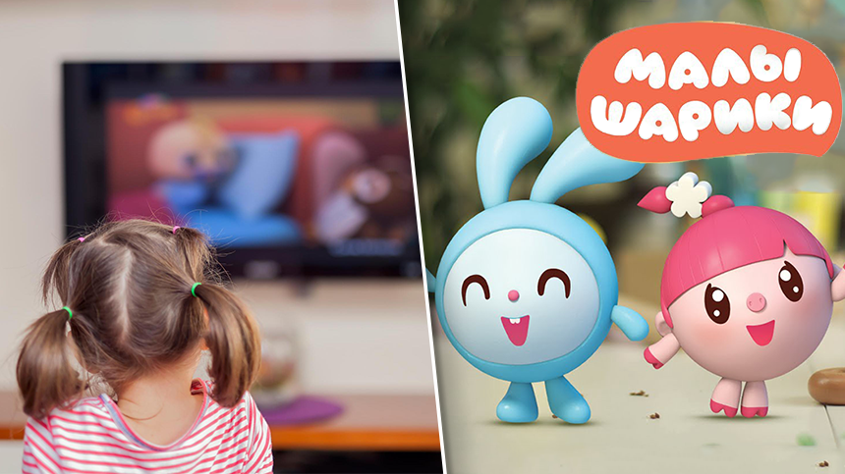
Каждая мама знает, как нелегко бывает с маленьким ребенком. Иногда не хватает времени даже на то, чтобы спокойно принять душ. В этих ситуациях на помощь приходят мультфильмы. Дети часами готовы сидеть перед телевизором, наблюдая за своими любимыми героями.
В последнее время на широкие экраны вышло много развивающих мультфильмов для детей. Родители успокаивают себя:
«Мой малыш не просто смотрит анимашку, но и познает много нового, интересного!».
Но так ли полезны развивающие мультфильмы? Предлагаем послушать мнение детского психолога Светланы Ройз.
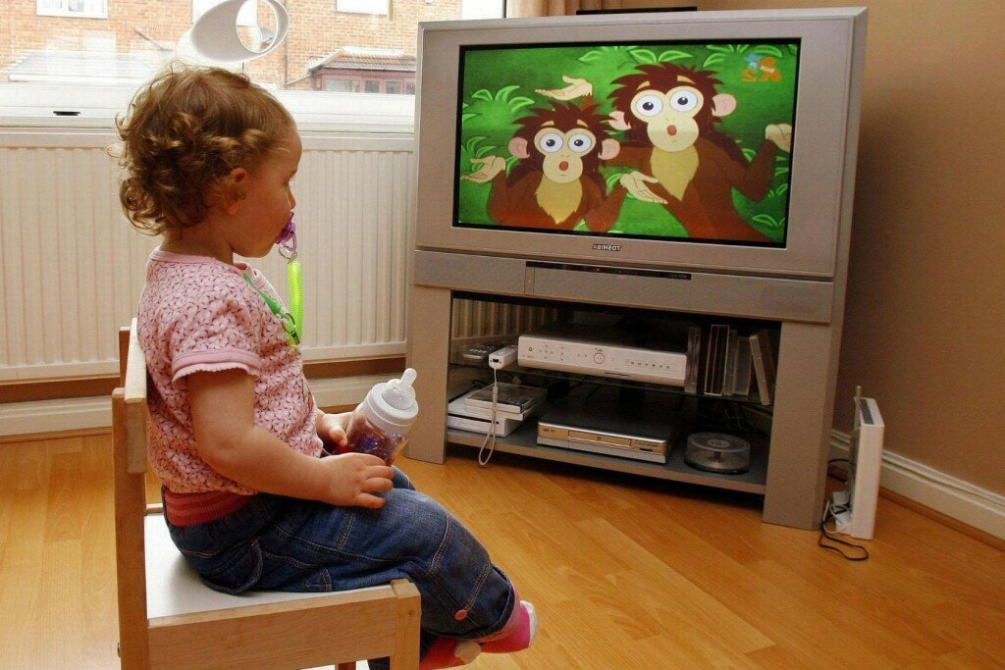
ТОП–10 полезных мультфильмов
Практикующий психолог Светлана Ройз в своем Фейсбуке недавно высказала мнение по поводу развивающих мультфильмов:
«Вы хотите спросить меня, какие развивающие анимашки смотреть малышам? Мой ответ довольно прост: в идеале - никакие. Но я прекрасно знаю и понимаю, как тяжело порой приходится мамам: забота о ребенке, стирка, кухня, уборка и еще множество ежедневной, рутинной работы. Поэтому мультфильмы, для таких женщин - настоящий глоток свежего воздуха.
Я предлагаю самые безопасные мультфильмы, которые не нарушат психику вашего крохи, и действительно расширят его кругозор».
1. «Малыш Билл». Этот мультфильм добрый, веселый, семейный. Главный герой – темнокожий мальчик Билл. На протяжении всего мультфильма он сталкивается с разными проблемами, которые быстро решаются благодаря его дружной семье. Цель анимации – показать, что нужно любить, уважать и доверять своим родителям.
2. «Тигренок Даниэль». Очень забавный и интересный мультфильм. Главный герой тигренок ходит в гости к своим соседям животным, учится быть самостоятельным и воспитанным.
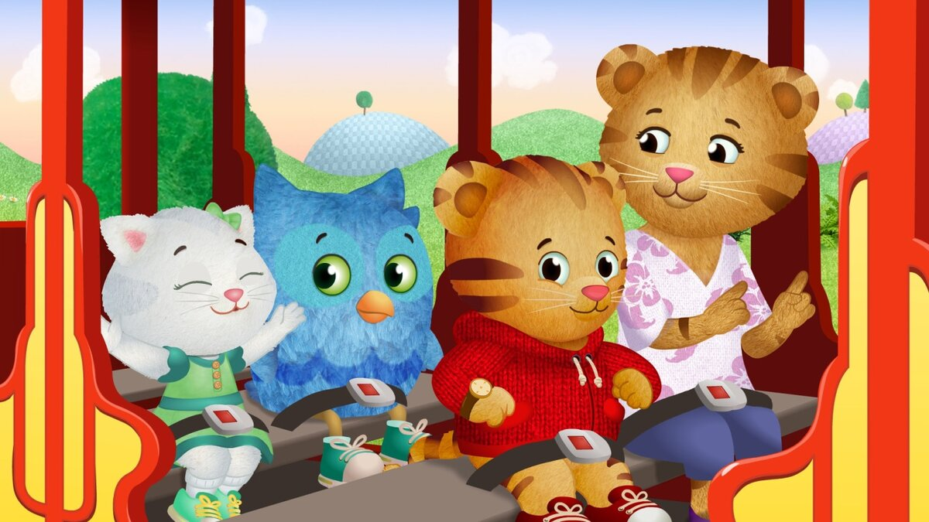
3. «Малышарики». Этот мультфильм подойдет детям от 0 до 3-х лет. Его плюс в незамысловатой графике и отличном музыкальном сопровождении.
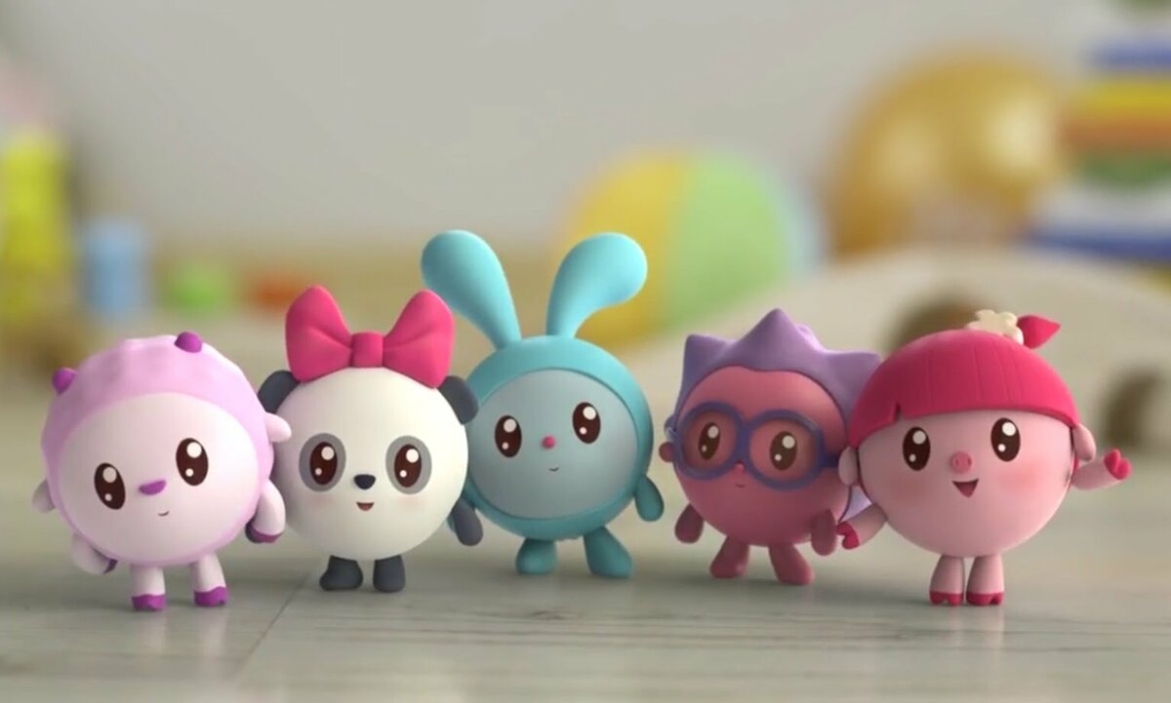
4. «Медвежонок Нуки и его друзья». Главные герои мультфильма – плюшевые зверята. Их каждый новый день таит в себе массу приключений и увлекательных событий. Ребенок, просматривая мультфильм, знакомится с новыми предметами, окружающим миром.
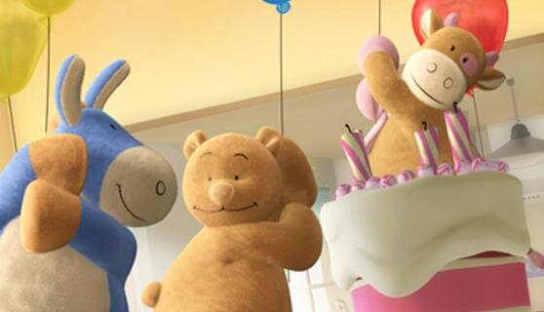
5. «Непоседа Зу». Мультфильм про озорное семейство зебр. Маленький Зу по своей неопытности часто попадает в неприятные ситуации, но друзья всегда готовы прийти на помощь.
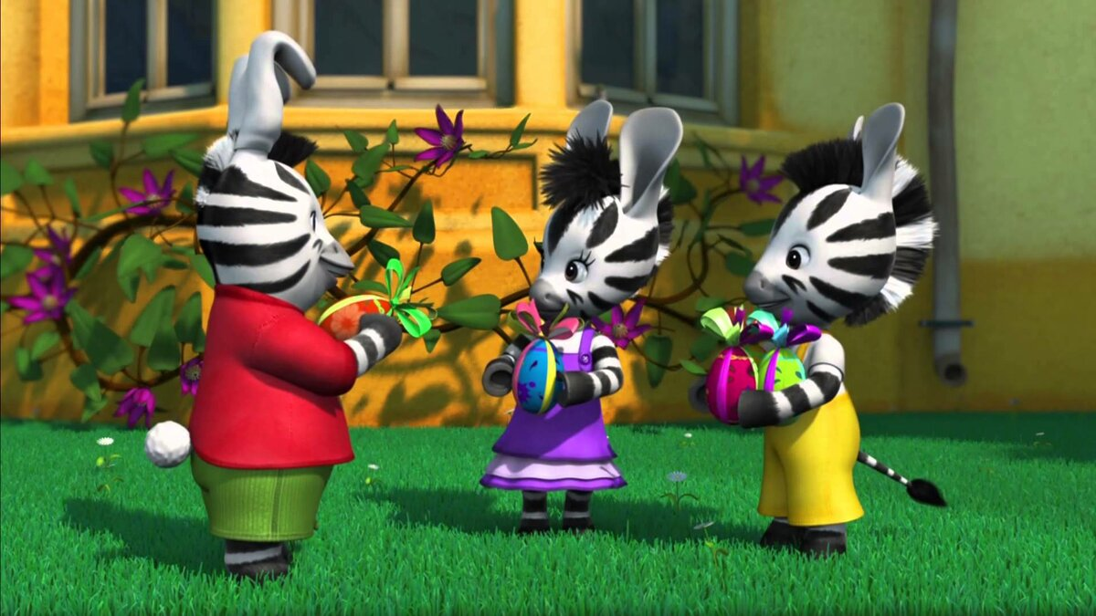
6. «Учимся рисовать с Темой». Главный герой зайчонок Тема с удовольствием научит ребенка рисовать, откроет ему много секретов и тайн.
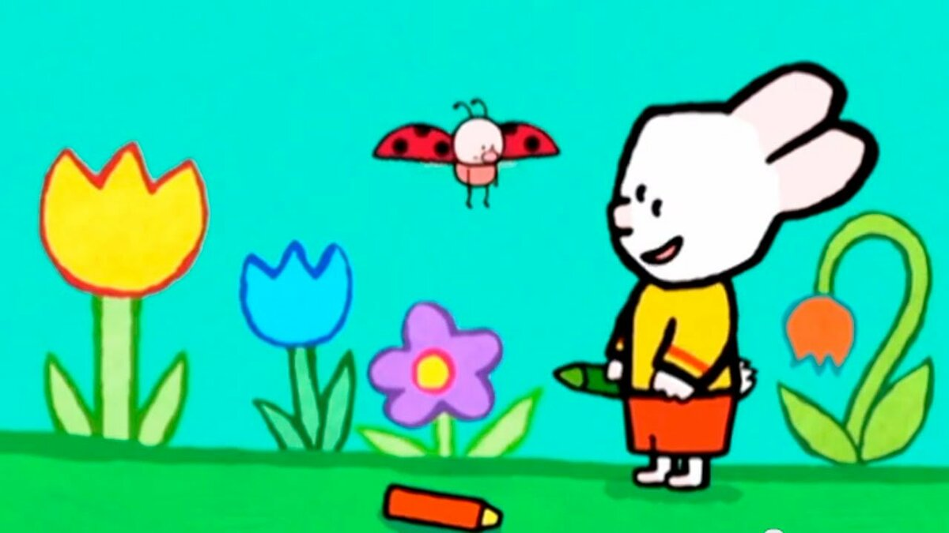
7. «Ослик Тро Тро». Еще один добрый, познавательный мультфильм, с прекрасным музыкальным сопровождением.
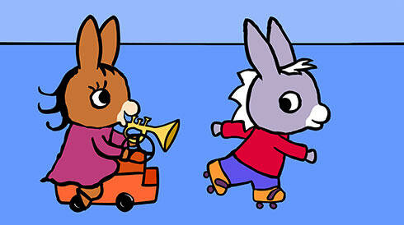
8. «Кукутики». Это настоящий шоу-мульт, который научит детей танцевать, фантазировать, общаться со сверстниками.
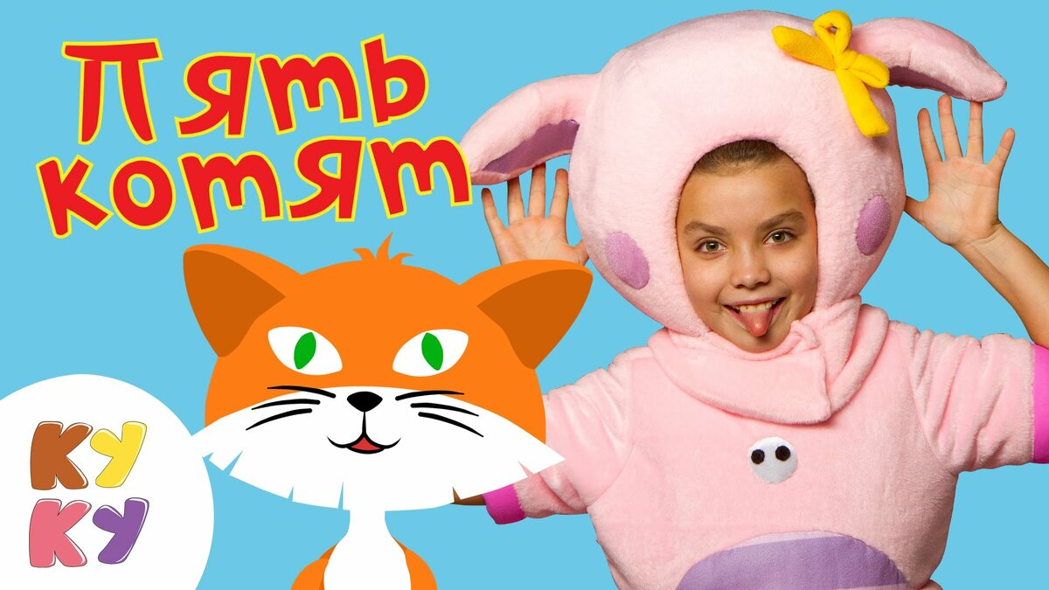
9. «Барбоскины». Главные герои мультфильма – забавные щенята. На своем примере они показывают, как важно прислушиваться к мнению взрослых и доверять своей семье.
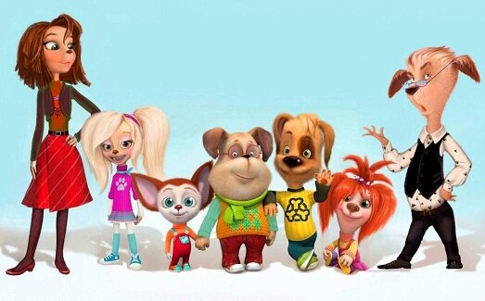
10. «Фиксики». Этот мультфильм подойдет и для детей дошкольного возраста. Каждая серия – отдельная история о новом предмете: мультиварка, фен, холодильник и так далее. Эти забавные человечки учат уму-разуму не только малышей, но и их родителей.
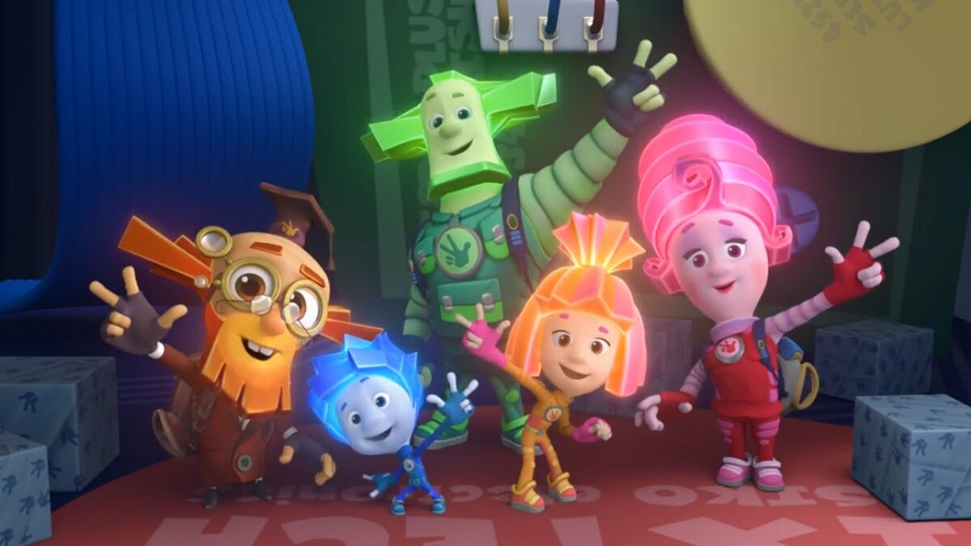
Родителям на заметку
Есть базовые правила для просмотра мультфильмов, на которые Светлана Ройс обращает особое внимание:
- Старайтесь, чтобы ребенок смотрел мультфильмы (особенно новые анимации) под присмотром взрослых;
- Просмотр не должен занимать больше 30 минут в день;
- Никаких мультфильмов во время еды. Приучайте ребенка к правилам этикета за столом с рождения;
- Посмотрели мультфильм, займитесь творчеством: лепка, рисование, аппликация;
- Никогда не выбирайте страшные мультфильмы, в которых демонстрируется насилие, применение силы, оскорбления.

